Actividad 4 – Las claves de la Temperatura de la Tierra

Moritz Strähle y   
Cecilia Scorza



¿Qué influencia tienen los gases de efecto invernadero   
sobre la temperatura de la Tierra?

Antecedentes:

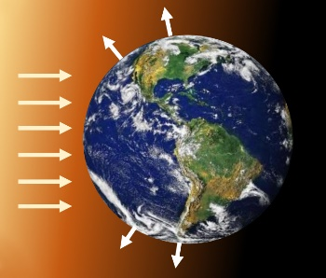En promedio, la superficie de la Tierra es irradiada con 340 W/m2 (“vatios por metro cuadrado”) en un día. Aproximadamente 30% de la radiación solar que llega al suelo se refleja al Espacio, por ejemplo, por superficies de hielo y nubes blancas; el resto de la energía es absorbida (recolectada) por la superficie de la Tierra y luego irradiada como radiación térmica en el infrarrojo, invisible al ojo humano. La cantidad de energía emitida es igual a la cantidad de energía recibida, es decir, la Tierra está en *equilibrio radiativo*. Usando la *ley de Stefan-Boltzmann*, podemos estimar la temperatura promedio de la Tierra. La ley describe la intensidad de la radiación *I* (en vatios por m2) a la cual un cuerpo con temperatura *T* irradia:

La Tierra es irradiada por el Sol y ella misma irradia

$$I = σ∙{T }^{4}$$

$σ$ (sigma) es una constante que “convierte” temperatura en intensidad, $σ=5,67⋅{10}^{-8}\frac{W}{m^{2}K^{4}}$*.*.   
Mientras más caliente un objeto, más radiación emite, proporcional a la cuarta potencia de su temperatura. Así, si se duplica la temperatura de un objeto, éste irradia ¡  veces más energía por segundo! ¿Qué temperatura habría en una Tierra sin atmósfera?

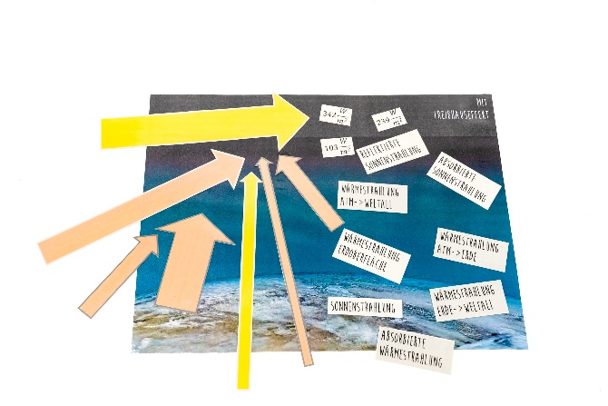Materiales:

* Flechas y etiquetas de colores para visualizar
* Hojas tamaño A3: Tierra con y sin atmósfera

Parte 1: ¿Cuál sería la temperatura promedio en una Tierra sin atmósfera?

Ejecución:

* Ubicación de las flechas: Coloca las flechas con bordes y letreros gris claro sobre la hoja: “Tierra sin atmósfera” para que coincidan con el texto de fondo.
* En el diagrama en la página siguiente, encontrarás una representación gráfica de la ley de Stefan-Boltzmann. ¡Vamos a familiarizarnos con ella! Primero completa los valores (estimados) de la temperatura que faltan en la tabla y luego indícalos en el diagrama. Lee en el diagrama los valores de la intensidad de la radiación correspondiente a la temperatura de los objetos y anótalo en la tabla. Sigue el ejemplo del agua hirviendo.

|  |  |  |
| --- | --- | --- |
| Objeto | Temperatura °C | Intensidad W/m2 |
| Agua hirviendo | 100 | 1100 |
| Cuerpo humano |  |  |
| Temperatura ambiente |  |  |
| Cubos de hielo |  |  |

* Si colocaste y asignaste las flechas y etiquetas correctamente, sabrás que en promedio la Tierra absorbe 238 W/m2 de radiación solar y vuelve a irradiar esta energía (*equilibrio radiativo*). Utiliza ahora el diagrama de forma inversa para determinar la temperatura media de una Tierra que irradia radiación infrarroja con esta intensidad, y señálalo en el diagrama.

Interpreta el resultado y compáralo con la realidad: ¿Es posible conciliar la temperatura media de la Tierra que has determinado con tus experiencias? ¿Cuál es la razón para esto?

Una pregunta adicional, no fácil de responder: ¿Tienes alguna idea de por qué sería mucho más fría una Tierra sin atmósfera?

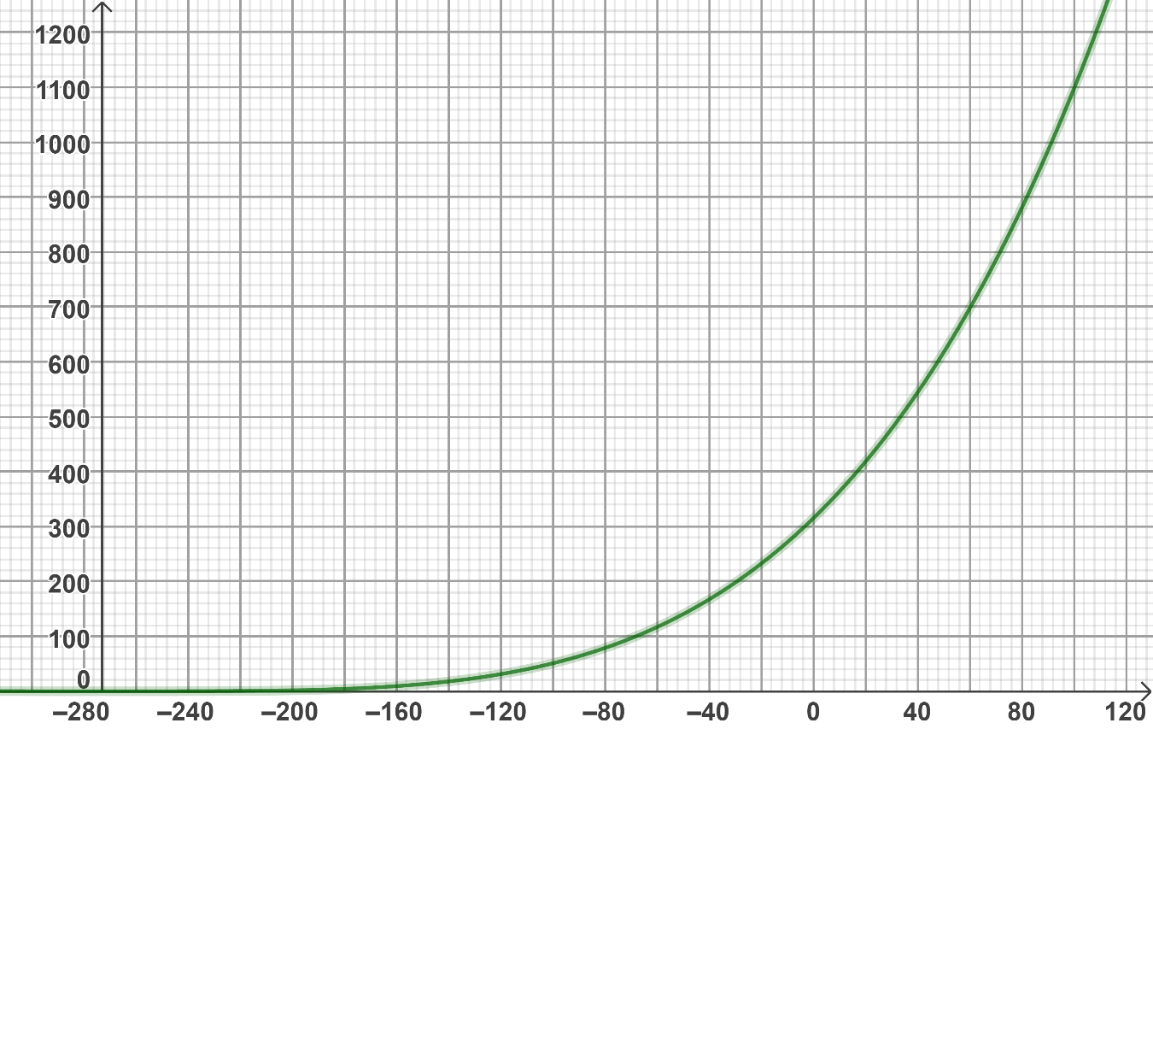

$$I \text{in} W/m^{2}$$

$$T\text{ en} °C$$

*Agua hirviendo*

Representación de la Ley de Stefan-Boltzmann en un diagrama

Parte 2: ¿Qué impacto tiene sobre la temperatura de la Tierra el efecto invernadero natural?

Antecedentes:

Sin una atmósfera, haría mucho frío de la Tierra. Pero, ¿cómo nuestra atmósfera asegura temperaturas agradables sobre la Tierra? La luz del Sol puede atravesar la atmósfera casi sin obstáculos. Por otro lado, asumimos que la superficie de la Tierra es irradiada por el Sol en promedio con 340 W/m2, 30% de los cuales son reflejados directamente de vuelta al Espacio y el resto son absorbidos por la superficie de la Tierra. En lo que sigue, suponemos que 76% de la radiación térmica emitida por la superficie calentada de la Tierra es absorbida por la atmósfera; el resto, 24%, se va sin obstáculos de vuelta al Espacio. La atmósfera calentada por esta radiación térmica absorbida, irradia a su vez radiación térmica: la mitad hacia el Espacio y la otra mitad hacia el suelo.

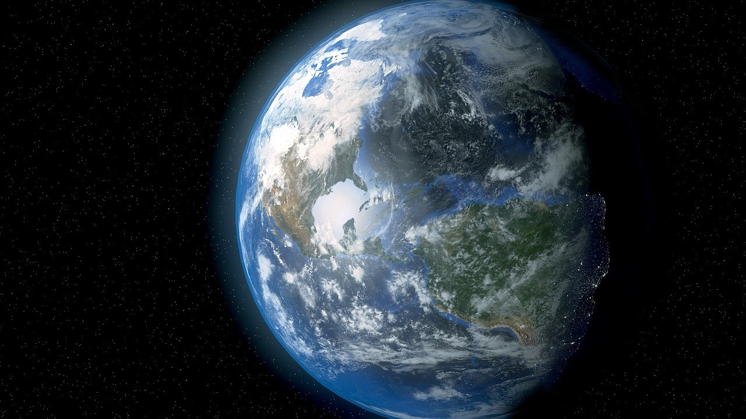

Tierra sin atmósfera

Ejecución:

* Ubicación de las flechas: Estudia el texto con los antecedentes y coloca las flechas con bordes gris claro y gris oscuro en la hoja “Tierra con atmósfera”.
* La atmósfera es así una segunda fuente de radiación (además del Sol), la cual, usando nuestras suposiciones, emite energía hacia el suelo con una intensidad de 147 W/m2. Esta energía es absorbida adicionalmente por el suelo, que ahora debe irradiar de nuevo con mayor intensidad para permanecer en *equilibrio de radiación*. ¿Cuál es el valor de esta intensidad de radiación y cuál es la temperatura del suelo para ello? Utiliza el diagrama de la derecha, que es una ampliación del diagrama anterior.

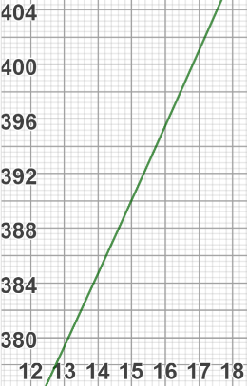

***Sugerencia:*** *Suma las dos intensidades de radiación absorbidas por la superficie de la Tierra.*

Parte 3: ¿Cuán fuerte es el efecto invernadero antropogénico?

Antecedentes:

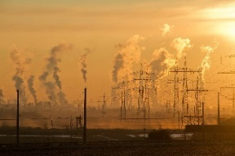

Emisión de gases de efecto invernadero

¡El efecto invernadero natural asegura temperaturas placenteras y que la vida pueda existir en la Tierra! Pero ahora entra en juego el ser humano: debido a la fuerte emisión de gases de efecto invernadero, como el dióxido de carbono o el metano, una proporción cada vez mayor de la radiación infrarroja de la Tierra es absorbida por la atmósfera.

En el siguiente ejemplo suponemos que la atmósfera absorbe un poco más de radiación de la Tierra: 78% en lugar de 76%. Como consecuencia se calienta más y por lo tanto también irradia con mayor intensidad. En este caso, correspondería a 6 W/m2 adicionales. ¿Cuál es la temperatura media de la Tierra con esta fuente de energía adicional que irradia la Tierra?

*Información: El Grupo Intergubernamental de Expertos sobre el Cambio Climático (IPCC, por sus siglas en inglés) utiliza modelos computacionales para proporcionar escenarios posibles para el clima futuro. Los escenarios varían de RCP 2.6 a RCP 8.5 (RCP, son las siglas en inglés de Trayectoria de Concentración Representativa), cuya cifra indica una intensidad de radiación adicional desde la atmósfera hacia la superficie de la Tierra de 2.6 W/m2 y 8.5 W/m2, respectivamente.*